Руководство
 | Информация о руководителе и его заместителях
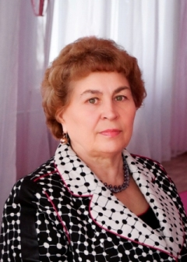 | Жукова Валентина Трифоновна, заведующий.  Образование: среднее специальное, Красноярское педагогическое училище1976 год, специальность – дошкольное воспитание, квалификация – воспитатель дошкольных учреждений. 2015, ОГАОУ ДПО «Институт развития образования Иркутской области», профессиональная переподготовка на ведение профессиональной деятельности в сфере «Менеджмент».  Курсы повышения квалификации (последние): удостоверение о краткосрочном повышении квалификации № 398, 29 января – 5 февраля 2017 г., Автономная некоммерческая организация: Психологический центр «Выбор», тема: «Особенности содержания и организации образовательной деятельности в дошкольной образовательной организации в условиях введения и реализации ФГОС ДО», 108 часов.  Общий стаж работы: 45 л.,04 м.,02дн.  Административный стаж работы: 36 л.,06 м.,30дн.  Стаж работы в данной должности: 36 л.,06 м.,30дн.  Стаж работы в данном учреждении: 37 л., 05 м., 13дн.  Контактные данные: телефон 8 (3952) 495-469,email: doyrik@mail.ru  Награды: Почетная грамота Министерства образования и науки РФ, Почетное звание «Почетный работник общего образования РФ», почетное звание «За заслуги перед Иркутским районом», почетный знак «Общественное признание».
Хатова Елена Борисовна, заместитель заведующего по ВМР в филиале №1 в д. Грановщина.
Образование: высшее, Иркутский государственный педагогический университет, 2008 г., преподаватель психологии по специальности «Психология», квалификация «Педагог-психолог».
Курсы повышения квалификации (последние): удостоверение о краткосрочном повышении квалификации №657 от 27.10.2017 г.-19.11.2017 г.Сетевой институт ДПО, 2017 Деятельность дошкольной организации в условиях реализации ФГОС ДО с учётом особенностей контингента воспитанников (ОВЗ, одарёные дети):подходы и технологии, 72 часа.
Общий стаж работы: 10 л.,07 м.,04 дн.
Административный стаж работы: 00 л.,04 м.,13дн.
Стаж работы в данной должности: 00 л.,04 м.,13дн.
Стаж работы в данном учреждении: 03 л.,03 м.,04дн.
Контактные данные: телефон 8 (3952) 495-469, email: dofyrik1@mail.ru
Награды: Благодарность Управления образования АИРМО 2016 г.
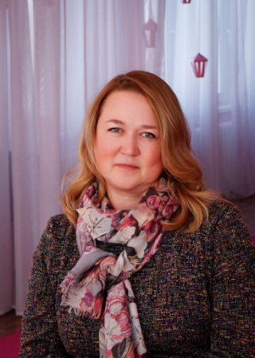 | Леонтьева Татьяна Владимировна, заместитель заведующего по ВМР в филиале №2 в д. Московщина.  Образование: среднее специальное, Иркутский педагогический колледж №1, 2001 г., специальность преподавание в начальных классах, квалификация: учитель начальных классов. Переподготовка ГАУ ДПО "ИРО ИО", «Менеджмент», 2016 г., переподготовка ГАУ ДПО «ИРО ИО», «Основы педагогической деятельности в ДОО» - 2018 г.  Курсы повышения квалификации (последние): -  Общий стаж работы: 15 л.,06 м.,18 дн.  Административный стаж работы: 03 л.,02 м.,14 дн.  Стаж работы в данной должности: 03 л.,02 м.,14 дн.  Стаж работы в данном учреждении: 03 л.,06 м.,14 дн.  Контактные данные: телефон 8 (3952) 495-469, email: tatiana.q3we4r@yandex.ru
Малкова Марина Сергеевна,заместитель заведующего по ВМР в филиале №3 в д. Грановщина.
Образование: среднее профессиональное, Иркутский педагогический колледж №2, 2011 г., специальность – дошкольное образование, квалификация: Воспитатель детей дошкольного возраста, воспитатель дошкольных учреждений для детей с отклонениями в эмоционально-личностном развитии и поведении.
Курсы повышения квалификации (последние): удостоверение о краткосрочном повышении квалификации, 29.10.2017 г., ГБПОУ ИО "Иркутский региональный колледж педагогического образования, тема: "Нормативное правовое обеспечение образовательной деятельности дошкольной образовательной организации в условиях реализации ФГОС, 72 часа.
Общий стаж работы: 15 л.,09 м.,06 дн.
Административный стаж работы: 01 л.,00 м.,13 дн.
Стаж работы в данной должности: 01 л.,00 м.,13 дн.
Стаж работы в данном учреждении: 05 л.,07 м.,13 дн.
Контактные данные: телефон 8 (3952) 495-469, email: doourik3@mail.ru

Педагогический состав МДОУ ИРМО «Уриковский детский сад комбинированного вида»
 | Информация о педагоге
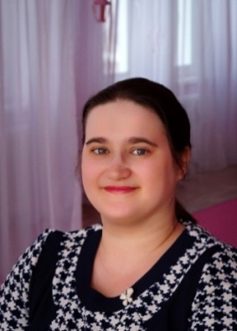 | Андреева Любовь Вадимовна, воспитатель.  Образование: начальное профессиональное образование, Профессиональный лицей №28 г. Братска, 2000 г.,квалификация: продавец продовольственных, непродовольственных товаров. Обучается в ГБПОУ ИО «Иркутский региональный колледж педагогического образования», специальность «Дошкольное образование», год окончания 2018.  Курсы повышения квалификации (последние): -  Квалификационная категория: соответствие занимаемой должности  Общий стаж работы: 12 л.,05 м.,16 дн.  Педагогический стаж работы: 04 л.,10 м.,19 дн.  Стаж работы в данной должности: 04 л.,10 м.,19 дн.  Стаж работы в данном учреждении: 04 л.,10 м.,19 дн.
Алдаранова Светлана Юрьевна, воспитатель.
Образование: высшее, ГОУ ВПО "Иркутский государственный педагогический университет", 2008 г., дошкольная педагогика и психология, специальность: «Преподаватель дошкольной педагогики и психологии», квалификация «Организатор-методист дошкольного образования».
Курсы повышения квалификации (последние): удостоверение о краткосрочном повышении квалификации №659 от 27.10.2017 г.-19.11.2017 г. Сетевой институт ДПО, 2017 Деятельность дошкольной организации в условиях реализации ФГОС ДО с учётом особенностей контингента воспитанников (ОВЗ, одаренные дети): подходы и технологии, 72 часа.
Квалификационная категория: -
Общий стаж работы: 06 л.,00 м., 20 дн.
Педагогический стаж работы: 06 л.,00 м.,20 дн.
Стаж работы в данной должности: 06 л.,00 м.,20 дн.
Стаж работы в данном учреждении: 01 л.,00 м.,00 дн.

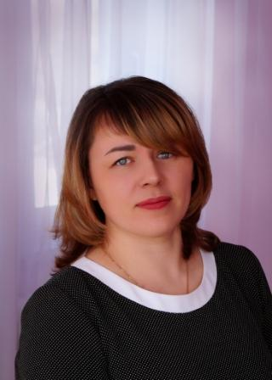 | Брянская Елена Ильинична, старший воспитатель.  Образование: высшее, магистратура, Иркутский государственный педагогический университет,специальность: олигофренопедагогика, логопедия, квалификация: олигофренопедагог, учитель-логопед, 2005 г. Восточно-Сибирская государственная академия образования, магистратура по направлению «Дошкольное образование», квалификация «Магистр педагогики» 2012 г., ГАУ ДПО "ИРО ИО" профессиональная переподготовка «Менеджмент» 15.06.-26.12.2015 г.  Курсы повышения квалификации (последние): удостоверение о краткосрочном повышении квалификации № 3368 21.10.-29.10.2017 г., ОГБУ СПО «Иркутский региональный колледж педагогического образования», тема: «Нормативное правовое обеспечение деятельности дошкольной образовательной организации в условиях реализации ФГОС», 72 часа.  Квалификационная категория: первая КК по должности «старший воспитатель», на срок 12.02.2016-12.02.2021.  Общий стаж работы: 12 л.,06 м.,15 дн.  Педагогический стаж работы: 12 л.,06 м.,15 дн.  Стаж работы в данной должности: 04 л.,04 м.,13 дн.  Стаж работы в данном учреждении: 04 л.,04 м., 13 дн.  Награды: Благодарность Управления образования администрации ИРМО 2015 г., Благодарность мэра Иркутского района 2016г.  Достижения: Победитель Всероссийского конкурса стипендий и грантов им. Л.С. Выготского, диплом и грант в размере 50 000 рублей.
Баклагина Галина Валерьевна, воспитатель.
Образование: среднее профессиональное, Иркутский педагогический колледж №2, 2011 г., специальность – дошкольное образование, квалификация: Воспитатель детей дошкольного возраста, воспитатель дошкольных учреждений для детей с отклонениями в эмоционально-личностном развитии и поведении.
Курсы повышения квалификации (последние): удостоверение о краткосрочном повышении квалификации от 27.10.2017 г.-19.11.2017 г. Сетевой институт ДПО, тема: «Деятельность дошкольной организации в условиях реализации ФГОС ДО с учётом особенностей контингента воспитанников (ОВЗ, одаренные дети): подходы и технологии», 72 часа.
Квалификационная категория: -
Общий стаж работы: 13 л.,05 м.,30 дн.
Педагогический стаж работы: 09 л.,08 м.,05 дн.
Стаж работы в данной должности: 09 л.,08 м.,05 дн.
Стаж работы в данном учреждении: 06 л.,01 м.,01дн.
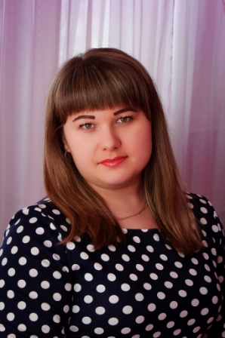 | Гнездилова Алёна Леонидовна, воспитатель.  Образование: среднее профессиональное, Иркутский региональный колледж педагогического образования, специальность «Дошкольное образование», квалификация «Воспитатель детей дошкольного возраста», 2015 г., Обучается в Педагогическом институте ИГУ по направлению "Дошкольное образование".  Курсы повышения квалификации (последние): удостоверение о краткосрочном повышении квалификации от 26.08.-06.09.2017 г., ГАУ ДПО "Институт развития образования Иркутской области" , теме: «Управление развитием дошкольной образовательной организации», 72 часа.  Квалификационная категория: -  Общий стаж работы: 04 л.,11 м., 26 дн.  Педагогический стаж работы: 04 л.,11 м., 26 дн.  Стаж работы в данной должности: 04 л.,11 м., 26 дн  Стаж работы в данном учреждении: 04 л.,11 м., 26 дн.  Достижения: участник муниципального конкурса профессионального мастерства среди молодых педагогических работников ДОО «Новая волна - 2017» в номинации «Лучший воспитатель ДОО». Участник регионального конкурса профессионального мастерства среди молодых педагогических работников ДОО «Новая волна - 2017» в номинации «Лучший воспитатель ДОО».
Горбунова Юлия Михайловна, воспитатель.
Образование: среднее профессиональное, Среднее профессионально-техническое училище № 66 г. Уфы, квалификация «Портной верхней одежды 4 разряда». Обучается в ГБПОУ ИО «Иркутский региональный колледж педагогического образования», специальность «Дошкольное образование», год окончания 2018.
Курсы повышения квалификации (последние): -
Квалификационная категория: -
Общий стаж работы: 18 л.,03 м., 15 дн.
Педагогический стаж работы: 01 л.,01 м., 09 дн.
Стаж работы в данной должности: 01 л.,01 м., 09 дн.
Стаж работы в данном учреждении: 01 л.,08 м., 19 дн.
Давыдова Светлана Фёдоровна, воспитатель.
Образование: среднее профессиональное, ГБПОУ ИО «Иркутский региональный колледж педагогического образования», специальность «Дошкольное образование», квалификация «Воспитатель детей дошкольного возраста», 2017 г.
Курсы повышения квалификации (последние): удостоверение о краткосрочном повышении квалификации № 842, 05.03.-10.03.2018 г., Сетевой институт дополнительного профессионального образования г. Иркутск, тема: «Образование и воспитание детей с ОВЗ: практическая реализация в дошкольной образовательной организации», 72 часа.
Квалификационная категория: -
Общий стаж работы: 15 л.,07 м., 14дн.
Педагогический стаж работы: 07 л.,06 м., 09 дн.
Стаж работы в данной должности: 07 л.,06 м., 09 дн.
Стаж работы в данном учреждении: 00 л.,06 м., 06дн.
Награды: Благодарность Департамента образования г. Иркутска, 2017 г.
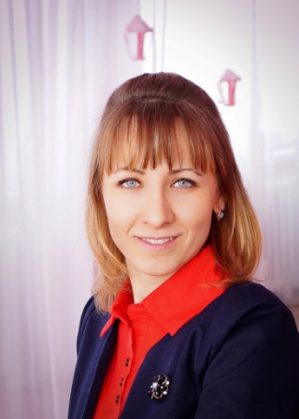 | Корякова Екатерина Петровна, воспитатель.  Образование: среднее профессиональное, Братский педагогический колледж №1, 2005 г., специальность «Преподавание в начальных классах», квалификация «Учитель начальных классов с дополнительной подготовкой в области иностранного языка»). Высшее, ФГБОУ ВПО ИГУ, 2013 г., специальность «Прикладная информатика (в экономике)», квалификация «Информатик-экономист».  Курсы повышения квалификации (последние): удостоверение о краткосрочном повышении квалификации АНО Психологический центр «Выбор», 29.01.2017-05.02.2017 г., тема: «Особенности содержания и организации образовательной деятельности в дошкольной образовательной организации в условиях введения и реализации ФГОС ДО», 108 часов.  Квалификационная категория: первая КК по должности «воспитатель», на срок 30.03.2015-30.03.2020.  Общий стаж работы: 14 л.,09 м., 24 дн.  Педагогический стаж работы: 12 л.,02 м., 25 дн.  Стаж работы в данной должности: 11 л.,02 м., 24 дн.  Стаж работы в данном учреждении: 04 л.,03 м., 23 дн.  Награды: Почетная грамота департамента образования администрации г. Братска 2013. Почетная грамота Управления образования администрации ИРМО, 2015  Достижения: участник районного конкурса «Проектная деятельность в ДОУ», 2015 г.
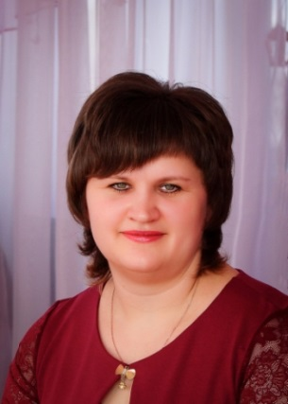 | Кустова Елена Анатольевна, воспитатель.  Образование: высшее, ФГБОУ ВПО Байкальский государственный университет экономики и права, специальность «Психология», квалификация «Психолог. Преподаватель психологии», 2013 г. Профессиональная переподготовка ФГБОУ ВПО "ИГУ" Педагогическое образование: дошкольное образование», 660 ч, 2015 г.  Курсы повышения квалификации (последние): удостоверениео краткосрочном повышении квалификации ГАУ ДПО Новосибирской области «Новосибирский институт повышения квалификации и переподготовки работников образования», 15.09-24.09.2016 г., тема: «Учимся создавать проект», 24 часа.  Квалификационная категория: первая КК по должности «воспитатель», на срок 15.12.2016-15.12.2021.  Общий стаж работы: 08 л.,07 м., 20 дн.  Педагогический стаж работы: 04 л.,04 м., 10 дн.  Стаж работы в данной должности:04 л.,04 м., 10 дн.  Стаж работы в данном учреждении: 03 л.,10 м., 23 дн.  Награды: Почетная грамота Управления образования администрации ИРМО, 2016 г.  Достижения: Победитель (2 место) районного конкурса «Портфолио педагога ДОУ», 2016 г.
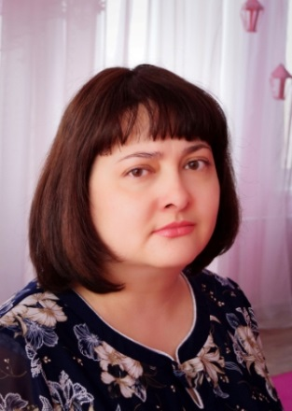 | Копылова Инга Викторовна, воспитатель.  Образование:высшее, Восточно-Сибирская государственная академия образования, специальность: «Педагогика и методика дошкольного образования»,квалификация «Организатор методист дошкольного образования», 2013 г.  Курсы повышения квалификации (последние): удостоверение о краткосрочном повышении квалификации, 05.03.-10.03.2018 г., Сетевой институт дополнительного профессионального образования г. Иркутск, тема: «Образование и воспитание детей с ОВЗ: практическая реализация в дошкольной образовательной организации», 72 часа.  Квалификационная категория:первая КК по должности «воспитатель», на срок 25.03.2014-25.03.2019.  Общий стаж работы: 16 л.,06 м., 17 дн.  Педагогический стаж работы: 10 л.,04 м., 08 дн.  Стаж работы в данной должности:10 л.,04 м., 08 дн.  Стаж работы в данном учреждении: 10 л.,04 м., 08 дн.  Награды: Благодарность мэра Иркутского района, 2013 г.
Михеева Ирина Васильевна, воспитатель.
Образование: среднее профессиональное, ГБПОУ ИО «Иркутский региональный колледж педагогического образования», специальность «Дошкольное образование», квалификация «Воспитатель детей дошкольного возраста», 2017 г.
Курсы повышения квалификации (последние): удостоверение о краткосрочном повышении квалификации от 27.10.2017 г.-19.11.2017 г. Сетевой институт ДПО, тема: «Деятельность дошкольной организации в условиях реализации ФГОС ДО с учётом особенностей контингента воспитанников (ОВЗ, одаренные дети): подходы и технологии», 72 часа.
Квалификационная категория: соответствие занимаемой должности
Общий стаж работы: 05 л.,11 м., 11дн.
Педагогический стаж работы: 05 л.,11 м., 11дн.
Стаж работы в данной должности:05 л.,11 м., 11дн.
Стаж работы в данном учреждении: 05 л.,11 м., 11дн.

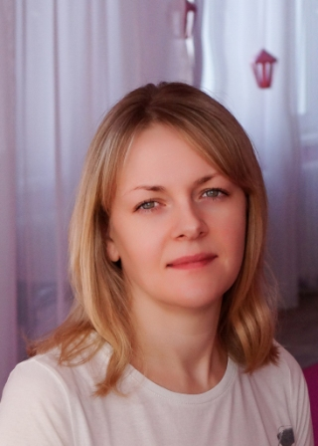 | Подставкина Анфиса Александровна, инструктор по физической культуре.  Образование: среднее профессиональное, Черемховский государственный педагогический колледж, специальность «Преподавание в начальных классах», квалификация «Учитель начальных классов», 2001. Высшее, НОУ ВПО Российская международная академия туризма,специальность «Менеджмент организации», квалификация «Менеджер», 2007 г.  Курсы повышения квалификации (последние):удостоверение о повышении квалификации № 128, 27.12.187.-23.01.2018 г., АНО Академия дополнительного профессионального образования» г. Курган, тема: «Физическое воспитание и формирование правил здорового образа жизни у детей дошкольного возраста в условиях реализации ФГОС ДО», 108 часов.  Квалификационная категория: -  Общий стаж работы: 07 л.,10 м., 28 дн.  Педагогический стаж работы: 01 л.,07 м., 26 дн.  Стаж работы в данной должности: 00 л.,04 м., 29 дн.  Стаж работы в данном учреждении: 01 л.,07 м.,26 дн.
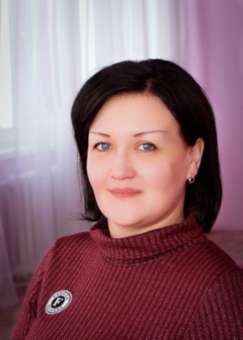 | Тарасенко Татьяна Николаевна, воспитатель.  Образование: среднее профессиональное, ГОУ «Иркутский педагогический колледж №2», специальность «Дошкольное образование», специализация «Воспитатель ДОУ для детей с недостатками речевого развития», квалификация «Воспитатель детей дошкольного возраста», 2001г.  Курсы повышения квалификации (последние): удостоверение о краткосрочном повышении квалификации № 842, 05.03. -10.03.2018 г., Сетевой институт дополнительного профессионального образования г. Иркутск, тема: «Образование и воспитание детей с ОВЗ: практическая реализация в дошкольной образовательной организации», 72 часа.  Квалификационная категория: -  Общий стаж работы: 13 л.,07 м., 26 дн.  Педагогический стаж работы: 00 л.,03 м., 12 дн.  Стаж работы в данной должности: 00 л.,03 м., 12 дн.  Стаж работы в данном учреждении: 00 л.,03 м., 12 дн.
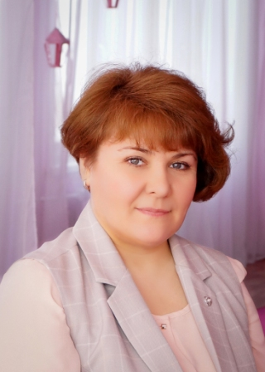 | Ташлыкова Елена Владимировна, учитель-логопед.  Образование:высшее, Восточно-Сибирская государственная академия образования, специальность «Логопедия», квалификация «Учитель-логопед».  Курсы повышения квалификации (последние): сертификат участника семинара «Конкурсы профессионального мастерства как ресурс повышения квалификации и творческого развития педагога», март 2017 г., Издательский дом «Учительская газета»,16 часов.  Квалификационная категория: высшая КК по должности «учитель-логопед», на срок 14.12.2017-14.12.2022.  Общий стаж работы: 22 л.,07 м., 04 дн.  Педагогический стаж работы: 06 л.,01 м., 01 дн.  Стаж работы в данной должности: 06 л.,01 м., 01 дн.  Стаж работы в данном учреждении: 06 л.,01 м., 01 дн.  Награды: Благодарность Управления образования администрации ИРМО 2015 г., Благодарность мэра Иркутского района 2016г., Почетная грамота Министерства образования Иркутской области 2016 г.  Достижения: Победитель VI Муниципального конкурса «Воспитатель года – 2016». Абсолютный победитель VII Регионального конкурса «Воспитатель года – 2016», Диплом участника Заключительного этапа VII Всероссийского профессионального конкурса «Воспитатель года России» в 2016 г., диплом победителя в номинации «Симпатии детей».
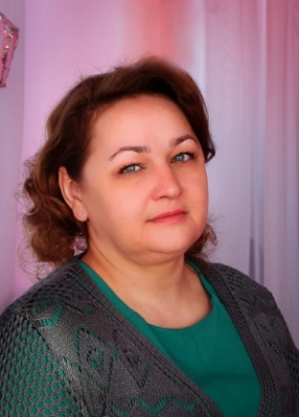 | Уманская Лилия Ивановна, воспитатель  Образование:среднее профессиональное, ГБПОУ ИО «Иркутский региональный колледж педагогического образования», специальность «Дошкольное образование», квалификация «Воспитатель детей дошкольного возраста», 2017 г.  Курсы повышения квалификации (последние): -  Квалификационная категория: -  Общий стаж работы: 08 л.,10 м., 28 дн.  Педагогический стаж работы: 04 л.,04 м., 06 дн.  Стаж работы в данной должности: 04 л.,04 м., 06 дн.  Стаж работы в данном учреждении: 05 л.,08 м., 11 дн.
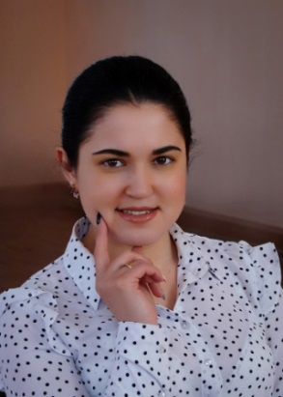 | Черных Алёна Игоревна, педагог-психолог  Образование: обучается в ФГБОУ ВПО «Иркутский государственный университет» в Педагогическом институте на отделении педагогического, социального и специального образования, профиль подготовки «Психология и педагогика дошкольного образования», год окончания 2018 г.  Курсы повышения квалификации (последние):  Квалификационная категория:-  Общий стаж работы: 03 л.,01 м., 09 дн.  Педагогический стаж работы: 03 л.,01 м., 09 дн.  Стаж работы в данной должности: 00 л.,04 м., 12 дн.  Стаж работы в данном учреждении: 03 л.,01 м., 09 дн.
Яхина Евгения Геннадьевна, музыкальный руководитель.
Образование:высшее, Иркутский государственный педагогический университет, специальность «Музыкальное образование», квалификация «Учитель музыки».
Курсы повышения квалификации (последние):удостоверение о повышении квалификации № 0895-17, 26.09.2017 г., ФГБОУ ВО «Иркутский национальный исследовательский технический университет», тема: «Инновационные технологии творческого развития детей через театрализованную деятельность в соответствии с ФГОС ДО», 72 часа.
Квалификационная категория: первая КК по должности «музыкальный руководитель», на срок 08.05.2014-08.05.2019.
Общий стаж работы: 17 л.,08 м., 29 дн.
Педагогический стаж работы: 13 л.,01 м., 15 дн.
Стаж работы в данной должности: 12 л.,11 м., 16 дн.
Стаж работы в данном учреждении: 03 л.,07 м., 13 дн.
Награды:Благодарность Департамента образования г. Иркутска 2013 г., Благодарность администрации Уриковского муниципального образования, 2017 г.
Достижения: Подготовка лауреатов XI Регионального фестиваля «Солнечные лучики – 2017» в номинации «Детский танец» (Учредитель НАНОО ЦТР «Созвучие»), 2017 г.

Педагогический состав МДОУ ИРМО «Уриковский детский сад комбинированного вида» филиал №3 «Солнышко» в д. Грановщина
Фото | Информация о педагоге
Вежневец Любовь Анатольевна, воспитатель.
Образование: Иркутский государственный педагогический колледж №1 Квалификация Учитель начальных классов, учитель коррекционно-развивающего образования, специальность: «Преподаватель начальных классов».
Восточно - Сибирская академия культуры и искусств, квалификация «Менеджер социально-культурной деятельности»,
специальность: «Социально – культурная деятельность» 2003 г.
Государственное бюджетное профессиональное образовательное учреждение иркутской области «Иркутский региональный колледж педагогического образования», квалификация: «Дошкольное образование», 2017г.
Общий стаж работы: 16 л.,01 м.,19 дн.
Педагогический стаж работы: 02 л.,06 м.,20 дн.
Стаж работы в данной должности:02 л.,05 м.,10 дн.
Стаж работы в данном учреждении: 01 л.,05 м.,10 дн.
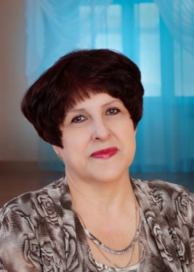 | Кузнецова Надежда Георгиевна, воспитатель.  Образование: среднее профессиональное, Профессионально - техническое училище №17,квалификация: «Маляр – строитель третьего разряда» 1979 г.  Педагогический класс при средней общеобразовательной школе, квалификация: «Воспитатель детского сада» 1988г.  Профессиональная переподготовка ОГАОУ ДПО «Институт развития образования Иркутской области», программа «Дошкольная педагогика и психология» - 544 часа, 2014 г.  Квалификационная категория: первая КК по должности «воспитатель», на срок 14.12.2017- 13.12.2022.  Общий стаж работы: 37 л.,09 м., 10 дн.  Педагогический стаж работы: 28 л.,04 м.,23 дн.  Стаж работы в данной должности: 28 л.,04 м.,23 дн.  Стаж работы в данном учреждении: 00 л.,06 м.,29 дн.
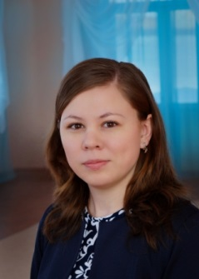 | Пляцок Надежда Николаевна, воспитатель.  Образование: высшее, Федеральное государственное бюджетное образовательное учреждение высшего профессионального образования, «Восточно - Сибирская государственная академия образования» присуждена степень бакалавра физиологического образования по направлению: «Физиологическое образование». 2011 г.  Федеральное государственное бюджетное образовательное учреждение высшего профессионального образования, «Восточно - Сибирская государственная академия образования», квалификация (степень) магистр по направлению подготовки 050100.68 Педагогическое образование, 2013 г.  Общий стаж работы: 06 л.,03 м.,22 дн.  Педагогический стаж работы: 05 л.,10 м.,16 дн.  Стаж работы в данной должности: 05 л.,10 м.,16дн.  Стаж работы в данном учреждении: 00 л.,01 м.,19 дн.
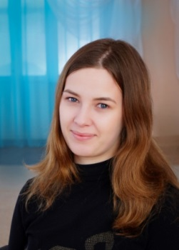 | Аносова Анастасия Дмитриевна, воспитатель.  Образование: среднее профессиональное, бурятский совхоз – техникум им. М.Н. Ербанова по специальности: «Зоотехник».1994 г. Улан – Удынский учебно – производственный комплекс «ПТУ – техникум», специальность: «Бухгалтерский учет и финансы» 1995г.  Общий стаж работы: 16 л.,04 м., 29 дн.  Педагогический стаж работы: 0 л.,03 м., 12 дн.  Стаж работы в данной должности:0 л.,03 м., 12 дн.  Стаж работы в данном учреждении: 0 л.,03 м., 12 дн.  Труфанова Татьяна Сергеевна, воспитатель.  Образование: высшее, Федеральное государственное бюджетное образовательное учреждение высшего образования «Иркутский государственный университет», направление: 44.03.01 Педагогическое образование, квалификация: Бакалавр, 2017 г.  Курсы повышения квалификации (последние): удостоверение о краткосрочном повышении квалификации №660 от 27.10.2017 г.-19.11.2017 г. Сетевой институт ДПО, 2017 Деятельность дошкольной организации в условиях реализации ФГОС ДО с учётом особенностей контингента воспитанников (ОВЗ, одаренные дети): подходы и технологии, 72 часа.  Педагогический стаж работы: 02 л.,06 м., 1дн.  Стаж работы в данной должности: 01 л.,06 м., 0 дн.  Стаж работы в данном учреждении: 01 л.,06 м., 0дн.
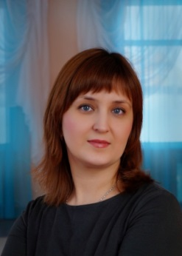 | Мартынова Гульнара Дмитриевна, воспитатель.  Образование: высшее, Государственное образовательное учреждение высшего профессионального образования «Иркутский государственный педагогический университет», учитель математики по специальности: «Математика». Диплом о профессиональной переподготовки 382402564206, квалификация: «Воспитатель детей дошкольного образования» 2016 г.  Курсы повышения квалификации (последние): удостоверение о краткосрочном повышении квалификации №673 от 27.10.2017 г.-19.11.2017 г. Сетевой институт ДПО, 2017 Деятельность дошкольной организации в условиях реализации ФГОС ДО с учётом особенностей контингента воспитанников (ОВЗ, одаренные дети): подходы и технологии, 72 часа.  Общий стаж работы: 13 л.,06 м., 28 дн.  Педагогический стаж работы: 05 л.,07 м., 23 дн.  Стаж работы в данной должности: 04 л.,00 м., 1дн.  Стаж работы в данном учреждении: 03 л.,01 м., 18 дн.
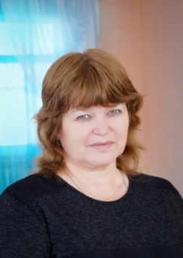 | Маслова Ольга Владимировна, музыкальный руководитель.  Образование: высшее, Иркутский ордена Дружбы народов сельскохозяйственный институт, квалификация: «Инженер – преподаватель с\х дисциплин». Диплом о профессиональной переподготовке  Иркутский институт повышения квалификации, квалификация: «Педагог – психолог». 2002 г.  Курсы повышения квалификации (последние): Музыкально – инструментальная подготовка в образовательной организации: методики и приемы музыкального обучения. 2017 г.  Квалификационная категория: первая КК по должности «музыкальный руководитель», на срок 30.03.2015-29.03.2020.  Общий стаж работы: 31 л.,02 м., 5 дн.  Педагогический стаж работы: 29 л.,04 м., 26дн.  Стаж работы в данной должности:07 л.,11 м., 13 дн.  Стаж работы в данном учреждении: 02 л.,05 м., 01д.
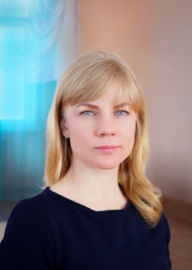  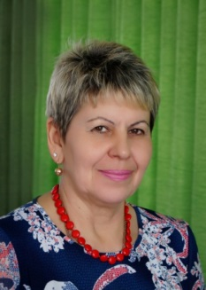  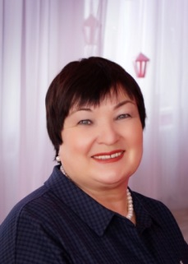  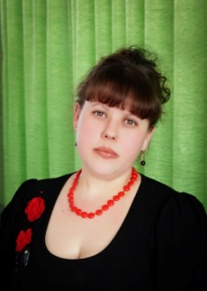 | Черкашина Анастасия Владимировна, воспитатель.  Образование:высшее, Федеральное государственное бюджетное образовательное учреждение высшего профессионального образования, Восточно-Сибирская государственная академия образования, квалификация: «Преподаватель дошкольной педагогики и психологии, организатор-методист дошкольного образования».  050703 Дошкольная педагогика и психология с дополнительной специальностью:«Педагогика и методика дошкольного образования» 2014 г.  Курсы повышения квалификации (последние): удостоверение о краткосрочном повышении квалификации от 27.10.2017 г.-19.11.2017 г. Сетевой институт ДПО, 2017 Деятельность дошкольной организации в условиях реализации ФГОС ДО с учётом особенностей контингента воспитанников (ОВЗ, одаренные дети): подходы и технологии, 72 часа.  Общий стаж работы: 03 л.,00 м., 12 дн.  Педагогический стаж работы: 03 л.,00 м., 12 дн.  Стаж работы в данной должности:03 л.,00 м., 12 дн.  Миронова Надежда Александровна, воспитатель.  Образование: высшее, Иркутский государственный университет (ФГБОУ ВПО «ИГУ»), квалификация: « Математик, системный программист», специальность: «Прикладная математика и информатика».  Иркутский государственный университет (ФГБОУ ВО «ИГУ») Диплом о профессиональной переподготовке, квалификация: «Воспитатель детей дошкольного возраста» 2017.  Общий стаж работы: 03 л.,02 м., 15 дн.  Педагогический стаж работы: 01 л.,02 м., 04 дн.  Стаж работы в данной должности:01 л.,02 м., 04 дн.  Стаж работы в данном учреждении: 02 л.,06 м., 13 дн.
Садкова Лариса Геннадьевна, воспитатель.
Образование: среднее профессиональное, Педагогическое училище №2, квалификация: «Воспитатель в дошкольных учреждениях» 1989 г.
Курсы повышения квалификации (последние): удостоверение о краткосрочном повышении квалификации от 29.01.2017 г.-05.02.2017 г. АНО ПЦ «Выбор» тема: «Особенности содержания и организации образовательной деятельности в дошкольной образовательной организации в условиях введения и реализации ФГОС ДО», 108 часов.
Квалификационная категория: соответствие занимаемой должности
Общий стаж работы: 21 л.,11 м., 21дн.
Педагогический стаж работы: 13 л.,08 м., 29 дн.
Стаж работы в данной должности:02 л.,04 м., 26 дн.
Стаж работы в данном учреждении: 02 л.,04 м., 26 дн.

Бучинская Галина Спартаковна, инструктор по физической культуре.
Образование: среднее профессиональное, Педагогическое училище№1, специальность: «Учитель физического воспитания общеобразовательной школы» 1977г.
Квалификационная категория: первая КК по должности «инструктор по физической культуре», на срок 13.04.2017-12.04.2022.
Общий стаж работы: 41 л.,00 м., 00 дн.
Педагогический стаж работы: 40 л.,03 м., 00 дн.
Стаж работы в данной должности: 02 л.,04 м., 24 дн.
Стаж работы в данном учреждении: 02 л.,04 м.,24 дн.
Награды: почетное звание «Почетный работник общего образования Российской Федерации», 2010 г.

Виноходова Елена Владимировна, воспитатель.
Образование: среднее профессиональное, Братское государственное училище№2, Дошкольное образование,
Квалификация: «Воспитатель в ДОУ; доп. восп. – гувернер» 1997года.
Курсы повышения квалификации (последние): удостоверение о краткосрочном повышении квалификации № 652, 05.03. -10.03.2018 г., Сетевой институт дополнительного профессионального образования г. Иркутск, тема: «Образование и воспитание детей с ОВЗ: практическая реализация в дошкольной образовательной организации», 72 часа.
Общий стаж работы: 05 л.,10 м., 24 дн.
Педагогический стаж работы: 05 л.,05 м., 19 дн.
Стаж работы в данной должности:05 л.,05 м., 19 дн.
Стаж работы в данном учреждении: 03 л.,01 м., 23 дн.

Шклярова Ирина Александровна, воспитатель
Образование: среднее профессиональное, Диплом № ЗТ-№356976 Тулунское медицинское училище, специальность: «Сестринское дело», квалификация: «Медицинская сестра».
Иркутский областной институт повышения квалификации работников образования, Диплом о профессиональной переподготовке, специальность: «Педагог дополнительного образования».
Иркутский государственный университет (ФГБОУ ВО «ИГУ»), Диплом о профессиональной переподготовке, квалификация «Воспитатель детей дошкольного возраста» 2017года.
Общий стаж работы: 32 л.,07 м., 11дн.
Педагогический стаж работы: 24 л.,05 м., 25дн.
Стаж работы в данной должности: 02 л.,06 м., 13дн.
Стаж работы в данном учреждении: 03 л.,02 м., 13дн.
Награды: Благодарность Управления образования администрации ИРМО, 2016 г.

Педагогический состав МДОУ ИРМО «Уриковский детский сад комбинированного вида» Филиал №1 «Лучик»
Баклагина Екатерина Александровна, воспитатель
Образование: среднее профессиональное, Иркутское Педагогическое училище №2, специальность «Дошкольное воспитание», квалификация «Воспитатель в дошкольных учреждениях», 1994 г.
Курсы повышения квалификации (последние): удостоверение о краткосрочном повышении квалификации АНО Психологический центр «Выбор», 29.01.2017-05.02.2017 г., тема: «Особенности содержания и организации образовательной деятельности в дошкольной образовательной организации в условиях введения и реализации ФГОС ДО», 108 часов.
Общий стаж работы: 33 л.,11 м., 06 дн.
Педагогический стаж работы: 25 л.,03 м., 29 дн.
Стаж работы в данной должности: 25 л.,03 м., 29 дн.
Стаж работы в данном учреждении: 03 л.,11 м., 10 дн.
Награды: грамота управления образования и РК профсоюза работников образования в связи с 25-летием педагогической деятельности, 2015 г.
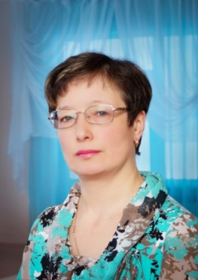  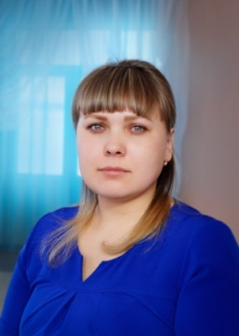 | Белькевич Елена Ивановна, воспитатель  Образование: среднее специальное, «Ангарское педагогическое училище», специальность -дошкольное воспитание, квалификация- воспитатель детского сада,1990г, высшее, «Восточно-Сибирская государственная академия культуры и искусств» г.Улан-Удэ, 2005г, специальность «Библиотековедение и библиография», квалификация «Библиотекарь-библиограф»  Курсы повышения квалификации (последние): удостоверение «Байкальский государственный университет» Институт повышения квалификации «Деятельность педагогических работников в условиях введения и реализации ФГОС дошкольного образования» 72 ч, 2016г.  Квалификационная категория: первая КК по должности «воспитатель», на срок 11.05.2017-11.05.2022.  Общий стаж работы: 27 л.,02 м.,02 дн.  Педагогический стаж работы: 08л.,01 м., 23 дн.  Стаж работы в данной должности: 08 л.,01 м., 23 дн.  Стаж работы в данном учреждении: 01 л.,07 м., 26 дн.  Гилишева Оксана Юрьевна, воспитатель  Образование: высшее «Иркутский государственный технический университет», 2011г, специальность «Финансы и кредит»,Обучается в Педагогическом институте ИГУ по направлению "Дошкольное образование".  Курсы повышения квалификации (последние): диплом о профессиональной переподготовке № 1672,ГАУ ДПО «Институт развития образования Иркутской области» 27.02.17-15.05.2017г., тема: «Основы педагогической деятельности в дошкольных образовательных организациях»  Общий стаж работы: 06 л.,05 м.,02 дн.  Педагогический стаж работы: 00 л.,09 м., 20 дн.  Стаж работы в данной должности: 00 л.,09 м., 20 дн.  Стаж работы в данном учреждении: 02 л.,05 м., 09 дн.
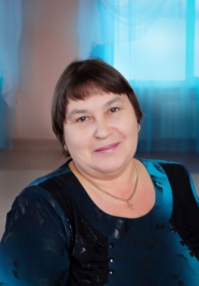 | Дроздова Ольга Михайловна, воспитатель  Образование: среднее специальное, «Иркутское педагогическое училище №2»., специальность – дошкольное воспитание, квалификация – воспитатель детского сада, 1982 г.  Курсы повышения квалификации (последние): удостоверение о краткосрочном повышении квалификации , 29 января – 5 февраля 2017 г., Автономная некоммерческая организация: Психологический центр «Выбор», тема: «Особенности содержания и организации образовательной деятельности в дошкольной образовательной организации в условиях введения и реализации ФГОС ДО», 108 часов.  Общий стаж работы: 31 л.,01 м.,11дн.  Административный стаж работы: 28 л.,06 м.,30дн.  Стаж работы в данной должности: 10 л.,03 м.,12дн.  Стаж работы в данном учреждении: 03 л., 02 м., 23дн  Награды: Почетная грамота Министерства образования и науки РФ, 2008 г.
Жукова Ирина Анатольевна, воспитатель
Образование: среднее специальное, «Иркутское педагогический колледж №2»., специальность – дошкольное образование, квалификация – воспитатель детей дошкольного возраста, воспитатель детей с отклонениями в эмоционально-личностном развитии и поведении 2011 г.
Курсы повышения квалификации (последние): удостоверение о краткосрочном повышении квалификации от 27.10.2017 г.-19.11.2017 г. Сетевой институт ДПО, тема: «Деятельность дошкольной организации в условиях реализации ФГОС ДО с учётом особенностей контингента воспитанников (ОВЗ, одаренные дети): подходы и технологии», 72 часа.
Общий стаж работы: 21 л.,08 м.,00дн.
Административный стаж работы: 08 л.,07 м.,26дн.
Стаж работы в данной должности: 08 л.,07 м.,26дн.
Стаж работы в данном учреждении: 05 л., 06 м.,12дн.

Перевалова Татьяна Дмитриевна, воспитатель
Образование: среднее профессиональное, «Братское педагогическое училище», специальность «Дошкольное воспитание», квалификация «Воспитатель в дошкольных учреждениях», 1987 г.
Курсы повышения квалификации (последние): удостоверение о краткосрочном повышении квалификации АНО Психологический центр «Выбор», 29.01.2017-05.02.2017 г., тема: «Особенности содержания и организации образовательной деятельности в дошкольной образовательной организации в условиях введения и реализации ФГОС ДО», 108 часов.
Общий стаж работы: 27л.,00 м., 07 дн.
Педагогический стаж работы: 22 л.,05 м., 26дн.
Стаж работы в данной должности: 21 л.,04 м., 0 дн.
Стаж работы в данном учреждении: 03 л.,06 м., 23 дн.

Кистенёва Елена Владимировна, воспитатель
Образование: среднее профессиональное, «Братское Педагогическое училище», специальность «Дошкольное воспитание», квалификация «Воспитатель в дошкольных учреждениях», 1989 г., высшее, «Братский государственный университет» специальность «Педагогика и психология», квалификация «Педагог-психолог»,2009г.
Общий стаж работы: 27л.,11 м., 14 дн.
Педагогический стаж работы: 23 л.,03 м., 17дн.
Стаж работы в данной должности: 23 л.,03 м., 17 дн.
Стаж работы в данном учреждении: 0 л.,03 м., 20 дн.

Педагогический состав МДОУ ИРМО «Уриковский детский сад комбинированного вида» филиал №2 «Светлячок» в д. Московщина

Ерошева Екатерина Александровна, воспитатель
Образование: начальное профессиональное, Профессиональный лицей №38 г. Иркутска, квалификация «Парикмахер третьего разряда», 2003 г. Диплом о профессиональной переподготовке ГАУ ДПО «Институт развития образования Иркутской области» по программе «Основы педагогической деятельности в ДОО», 250 часов, 2017 г.
Общий стаж работы: 08 л.,01 м., 02 дн.
Педагогический стаж работы: 01 л.,07 м., 04 дн.
Стаж работы в данной должности: 01 л.,07 м., 04 дн.
Стаж работы в данном учреждении: 01 л.,07 м., 04 дн.

